

Projekt Dokumentation

WAGNER-WHITIN LP 1.3

Teammitglieder: Roland Kuczewski, 288958

Sonja Kordovan, 289719

Modul: Anwendung der linearen Optimierung

Projektnummer: ALO Projekt Nr. 2

Sommersemester 2017

Projektname: Wagner-Whitin LP 1.2

Abgabetermin: 29.06.2017

Projektverantwortliche: Herr Prof. Dr. Grütz

Serkan Önnisan

Fehlerstatus:

* Wenn bei bereits eingegebenem Modell im Menü unter Bearbeiten->alles ändern auf abbrechen geklickt wird, wird das eingegebene Modell gelöscht. Das Löschen soll hier verhindert werden.
* Erst nach dem Öffnen eines neuen Modells werden Defaultkosten übernommen. Dies soll aber auch bei einem bereits geöffneten Modell erfolgen.

# Inhalt

Inhalt

Inhalt 3

1 Einleitung 4

2 Projektarbeit 4

3 Fehlerbehebung 4

3.1 Löschen verhindern 4

3.2 Defaultkosten 5

3.3 zusätzliche Codoptimierung 6

4 Abbildungsverzeichnis 7

# 1 Einleitung

Im Rahmen der Veranstaltung „Anwendung der linearen Optimierung“ sollen die in

der Methodenbank OR-Alpha aufgeführten Methoden analysiert und verbessert

werden. Um dieses Fach erfolgreich abschließen zu können, müssen drei Teilmodule

der Methodenbank analysiert und die Ergebnisse vorgestellt werden. Weiterhin muss

eine Projektarbeit in Zweierteams durchgeführt werden. Dieses Projekt beinhaltet die

Entwicklung und Systemanalyse von Methoden im Bereich der logistischen

Problemstellung.

Das Projekt beschäftigt sich mit der Methode „Wagner Whitin LP“. Diese hat zu Beginn des Semesters die oben aufgeführten Fehler, die bis Ende des Projekts behoben worden sind.

# 2 Projektarbeit

Das zu bearbeitende Projekt gliedert sich in zwei Hautaufgaben. Zuerst soll das Löschen des Modells verhindert werden. Hierbei muss erst der Bug lokalisiert werden und dann im Java Code der Fehler verbessert werden.

Des Weiteren sollen die Defaultkosten bei einem bereits geöffneten Modell übernommen werden. Auch hier muss der Bug lokalisiert werden und der Fehler im Java Code verbessert werden.

Bei einer zusätzlichen Codeoptimierung wurden nicht genutzter Methoden ausgeklammert und leere Catch-Blöcke befüllt, um ein unvorhersehbares Verhalten zu vermeiden.

# 3 Fehlerbehebung

## 3.1 Löschen verhindern

Sobald man Änderungen im Modell über *Bearbeiten 🡪 Alles ändern* vornehmen möchte und dann auf *Abbrechen* drückt, wurde bis her das bestehende Modell gelöscht. Um dies zu vermeiden musst der Schließaufruf **ref.dispose()** in der Klasse **plo_Hauptfenster.class** auskommentiert werden.

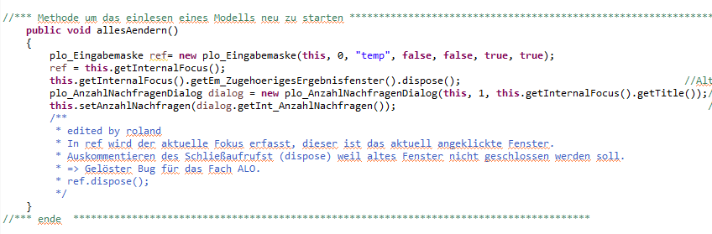

Abbildung Schließaufruf auskommentiert

## 3.2 Defaultkosten

Möchte man in Wagner Whitin bei einem bestehenden Modell eine weitere Alternative einfügen, wurden bisher die Defaultkosten nicht automatisch eingetragen. Diesen Fehler sollte behoben werden. Hierfür wurde in der Klasse **nachfrage.class** ein neuer **Konstruktor** für den Defaultkosten-Bug eingefügt.

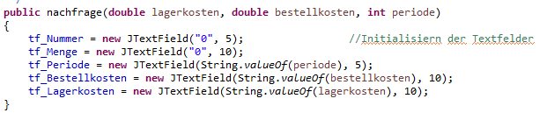

Abbildung zusätzlicher Konstruktor für Defaultkosten-Bug

In der Klasse **plo_Hauptfenster.class** wird eine neue **Methode** eingefügt.

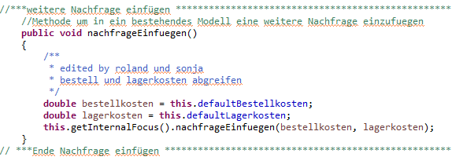

Abbildung neue Methode in plo_Hauptfenster.class

In der Klasse **plo_Eingabemaske.closs** wurde die Methode **nachfrageEinfeugen()** erweitert.

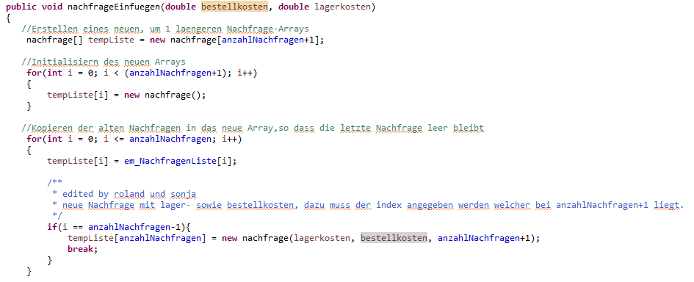

Abbildung Erweiterund der Methode

## 3.3 zusätzliche Codoptimierung

Um unvorhersehbares Verhalten zu vermeiden, wurden folgenden Leere Catch-Blöcke aus den entsprechenden Klassen entfernt oder befüllt.

Der folgende Catch-Block aus der Klasse **plo_Hauptfenster** wurde befüllt:

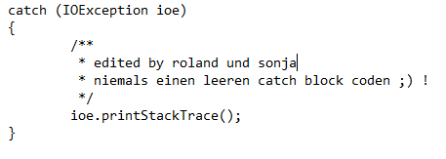

Abbildung befüllter Catch-Block

In der Klasse **plo_AnzahlNachfragenDialog** wurde folgender Catch-Block gelöscht:

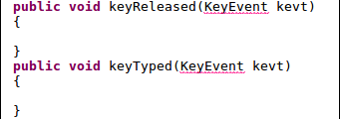

Abbildung leerer Catch-Block

Folgende Catch-Blöcke wurden in der Klasse **plo_Ef_SubwindowListener** entfernt:

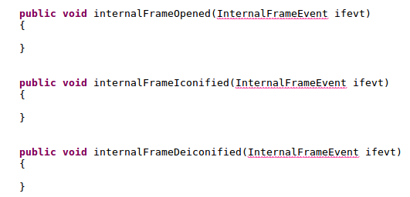

Abbildung leerer Catch-Block

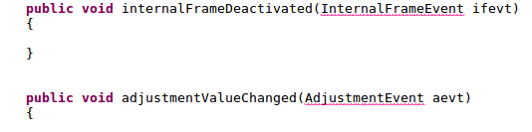

Abbildung leerer Catch-Block

# 4 Abbildungsverzeichnis

Abbildung 1 Schließaufruf auskommentiert 4

Abbildung 2 zusätzlicher Konstruktor für Defaultkosten-Bug 5

Abbildung 3 neue Methode in plo_Hauptfenster.class 5

Abbildung 4 Erweiterund der Methode 5

Abbildung 5 befüllter Catch-Block 6

Abbildung 6 leerer Catch-Block 6

Abbildung 7 leerer Catch-Block 7

Abbildung 8 leerer Catch-Block 7